Домашнее задание
По дисциплине <<Операционные Системы и Среды>>
Студент | Кухтик Вадим
Группа | 11/1-РПО-26/1
Дата | 20.09.26
Преподаватель | Штейнберг Эмиль Эдуардович
Тема: <Использование простых команд>

Задание 1.
  - Переходим в каталог с помощью команды cd
  - Смотрим все файлы с расширением log с помощью ls и маски *
Результат:
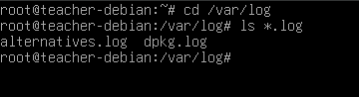
Задание 2.
2.1 с помощью cd переходим в каталог /usr/bin
2.2 с командой ls и условием -ls сортируем по размеру
Результат: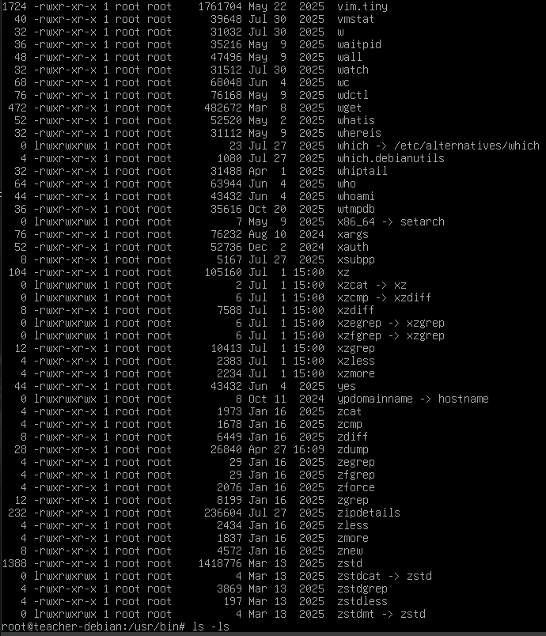

Задание 3
3.1 с помощью команды cat выводим содержимое файла
Результат:
Задание 4
4.1 выполнить это задание поможет команда grep
Результат:
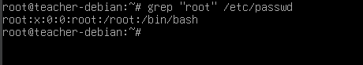

Задание 5
5.1 команда grep и условие -v “^#”
Результат:
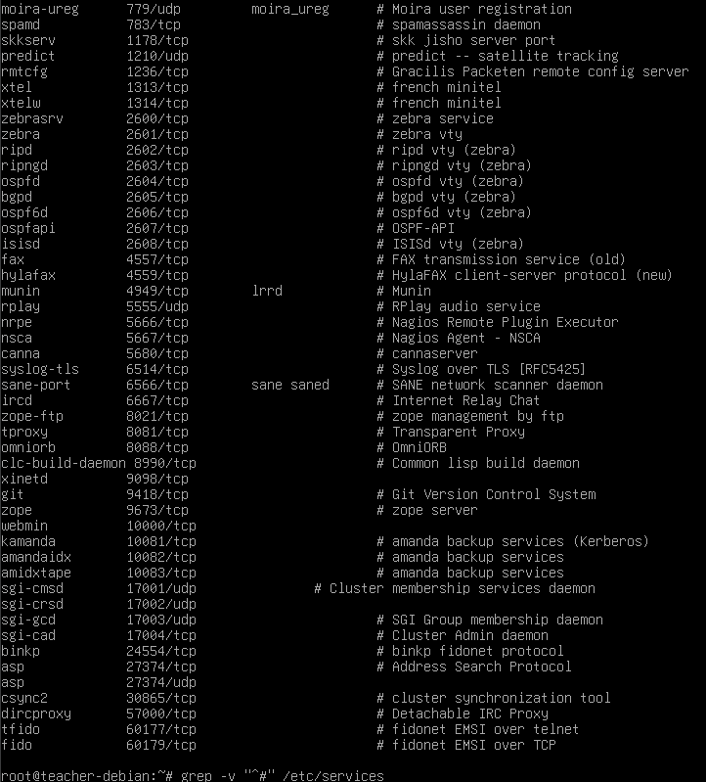

Задание 6
6.1 Используем команду find
Результат
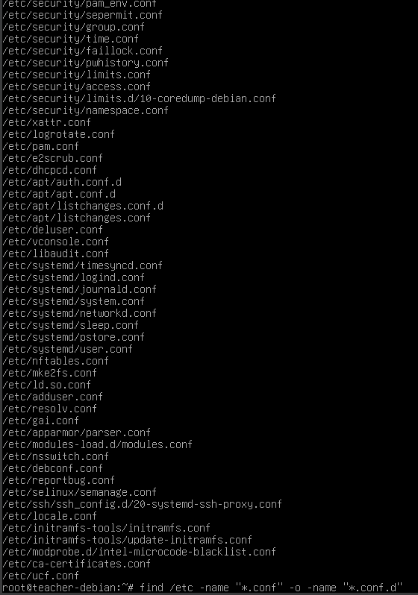
Задание 7
(как решить это задание я не понял, поэтому обратился к ии)
Результат
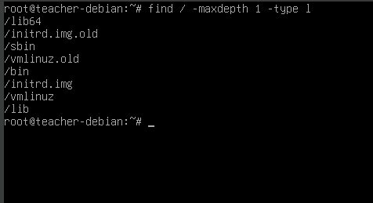
Задание 8
8.1 команда find и ограничения поиска -maxdepth 2
Результат
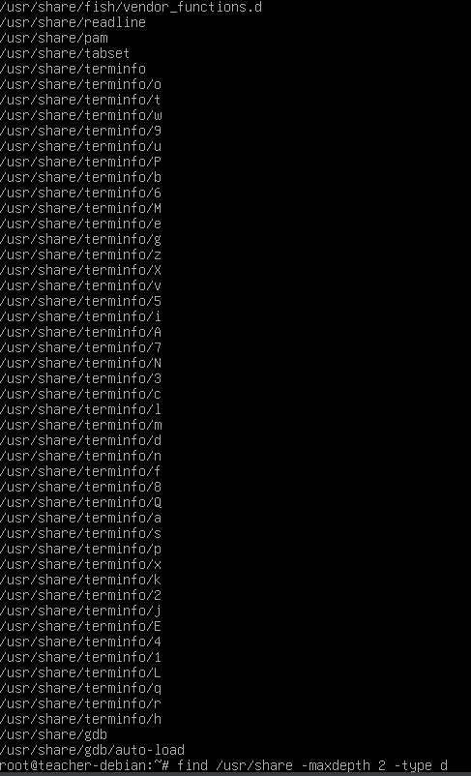

Задание 9
9.1 команда find и условия поиска файлов -type f
Результат:
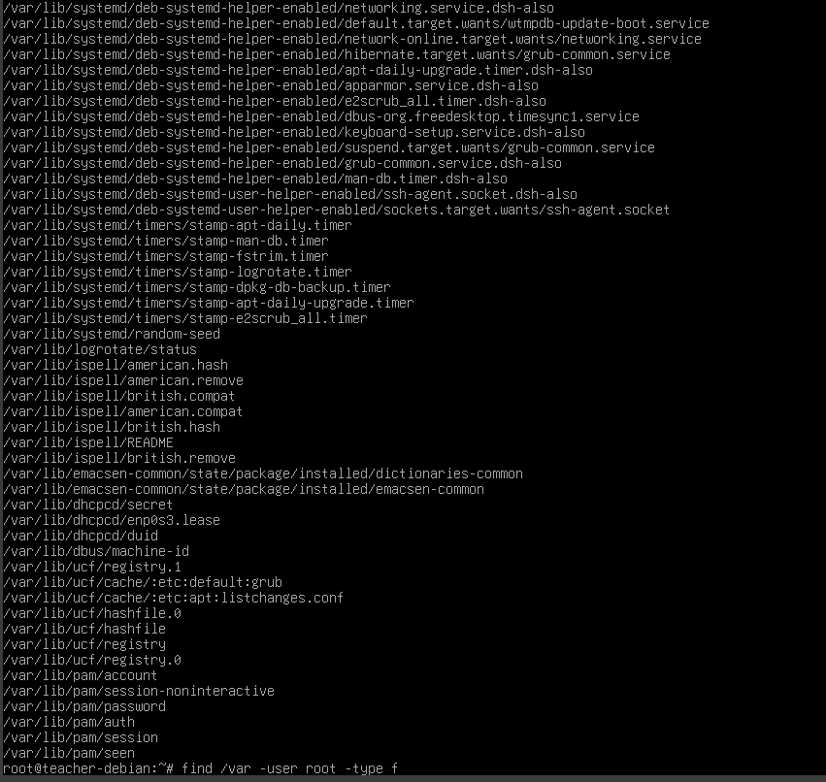
Вывод:
Это дз научила меня использовать простые команды. Теперь я умею перемещаться между файлами, читать их, выводить определенную информацию и определенные файлы.

